ΘΕΜΑ 4
Δίνονται οι παρακάτω είκοσι παρατηρήσεις:
$$4, 5, 6, 4, 5, 7, 2, 4, 8, 11, 6, 7, 7, 4, 5, 7, 6, 10, 9, 9$$
α) Να υπολογίσετε:
i. την ελάχιστη και τη μέγιστη τιμή.
ii. τη διάμεσο $δ$.
iii. τα τεταρτημόρια $Q_{1}$ και $Q_{3}$. (Μονάδες 12)

β) Ένας συμμαθητής σας ισχυρίζεται ότι το παρακάτω θηκόγραμμα αντιστοιχεί στα παραπάνω δεδομένα. Ωστόσο έχει ένα λάθος. Μπορείτε να το εντοπίσετε;
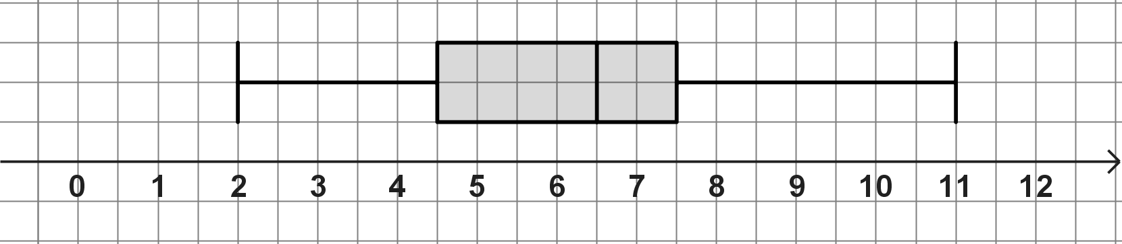
(Μονάδες 8)
γ) Να κάνετε αλλαγή σε μία μόνο από τις παραπάνω παρατηρήσεις, έτσι ώστε στο νέο σύνολο είκοσι παρατηρήσεων που θα προκύψει, να αντιστοιχεί το θηκόγραμμα του β) ερωτήματος.
(Μονάδες 5)

